La commune de Combloux RECRUTE

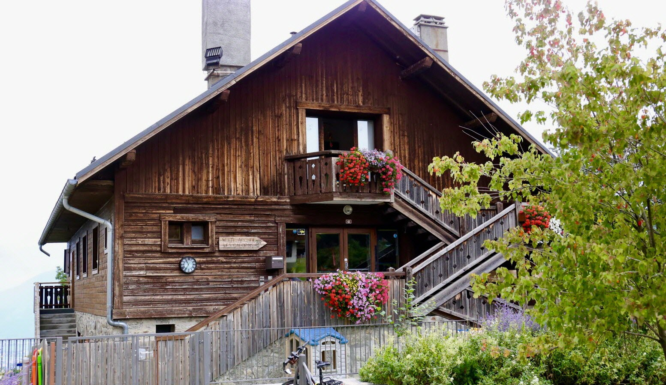 | Son DIRECTEUR / SA DIRECTRICE DU POLE PETITE enfance  Poste permanent
Combloux, station-village de montagne dynamique et plein de charme, surnommée « la perle du Mont-Blanc », vous accueille dans un environnement exceptionnel, disposant d’un vaste domaine skiable « les Portes du Mont-Blanc », d’un plan d’eau biotope situé face au Mont-Blanc et de nombreuses activités toutes saisons. Un petit paradis !
La commune de Combloux recherche, suite à une fin de détachement, son directeur/ sa directrice du pôle enfance à partir du 03 juin 2024.
Missions : Rattaché directement à la Directrice Générale Adjointe Enfance, Education, Culture, vous assurerez les missions suivantes :
- Participation à la définition et mise en œuvre du projet d’établissement, du règlement intérieur
- -Gestion opérationnelle du multi accueil 25 places (36 places à compter de septembre 2025)
- Gestion administrative et financière.
- Gestion et animation d’une équipe de 12 agents.
- Accueil, orientation des familles.
- Veille juridique, sanitaire et sociale.
- Promotion de la structure
- Encadrement des enfants ponctuellement.
- Aide à la préparation de la saison touristique : recrutement pour la garderie saisonnière, soutien logistique de la directrice des Loupiots
- En 2024-2025 transfert de l’activité dans les nouveaux locaux de la Maison de l’Enfance
- Pilotage du projet expérimental avec la nature comme socle pédagogique.
Formation : Diplôme d’Infirmière ou d’infirmier puériculteur exigé
Profil : Vous justifiez d'une expérience éprouvée sur un poste de Directeur / Directrice de Pôle Petite Enfance. Vous faites preuve:
- d'autonomie dans l'organisation de la structure
- de rigueur dans le suivi administratif, financier et de la santé des enfants
- de qualités managériales (techniques de management participatif)
- d'engagement dans la qualité d’accueil axée sur les valeurs humaines et environnementales
- d'intérêt pour la pédagogie en lien avec la nature
- de disponibilité, écoute et discrétion et capacité à se remettre en question
Temps De Travail : 37h/hebdomadaires sur 4 jours avec 12 RTT
Traitement & Accessoires : Salaire indiciaire - Régime Indemnitaire - 13ème mois – CIA – forfait ski (avantage en nature) – amicale du personnel - participation à la mutuelle - participation à la prévoyance - forfait mobilité durable .
Transmission Candidature : Joindre lettre de motivation et CV rh@mairie-combloux.fr
Pour tous renseignements complémentaires contacter Christine KARCHER, DGA Enfance, Education, Culture au 04.50.58.69.55

